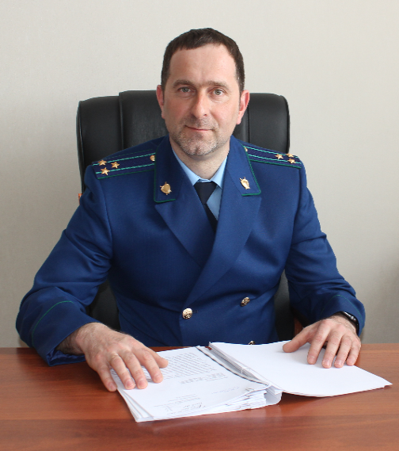
Какая ответственность предусмотрена за заведомо ложный донос?

Каждый человек и гражданин вправе обратиться в правоохранительные органы с заявление о совершении в отношении него преступления. Необходимо отметить, что при подаче такого заявления лицо уведомляется об уголовной ответственности за заведомо ложный донос, предусмотренной ст. 306 УК РФ.
Так, стоит отметить, что заведомо ложный донос заключается как в сообщении о преступлении, которого не было, так и в обвинении лица в совершении преступления более тяжкого, чем было на самом деле.
Тем не менее, уголовная ответственность наступает только в случае искажения фактических обстоятельств. В случае, если заявителем дана неправильная юридическая оценка обстоятельств, состав преступления не образуется.
Также, лицо, которое обвиняют в совершении тяжкого или тяжкого преступления, может обратиться в суд с заявлением о привлечении виновного к уголовной ответственности за клевету, предусмотренной ч. 5 ст. 128.1 УК РФ.
За совершение преступления, предусмотренного ст. 306 УК РФ предусмотрена уголовная ответственность до 6 лет лишения свободы, за преступление, предусмотренное ст. 128.1 УК РФ – штраф до 5 000 000 рублей, либо обязательные работы на срок до 480 часов.

25.06.2019

